Samenvatting van de cursus op VDAB

Websites ontwerpen met HTML 5

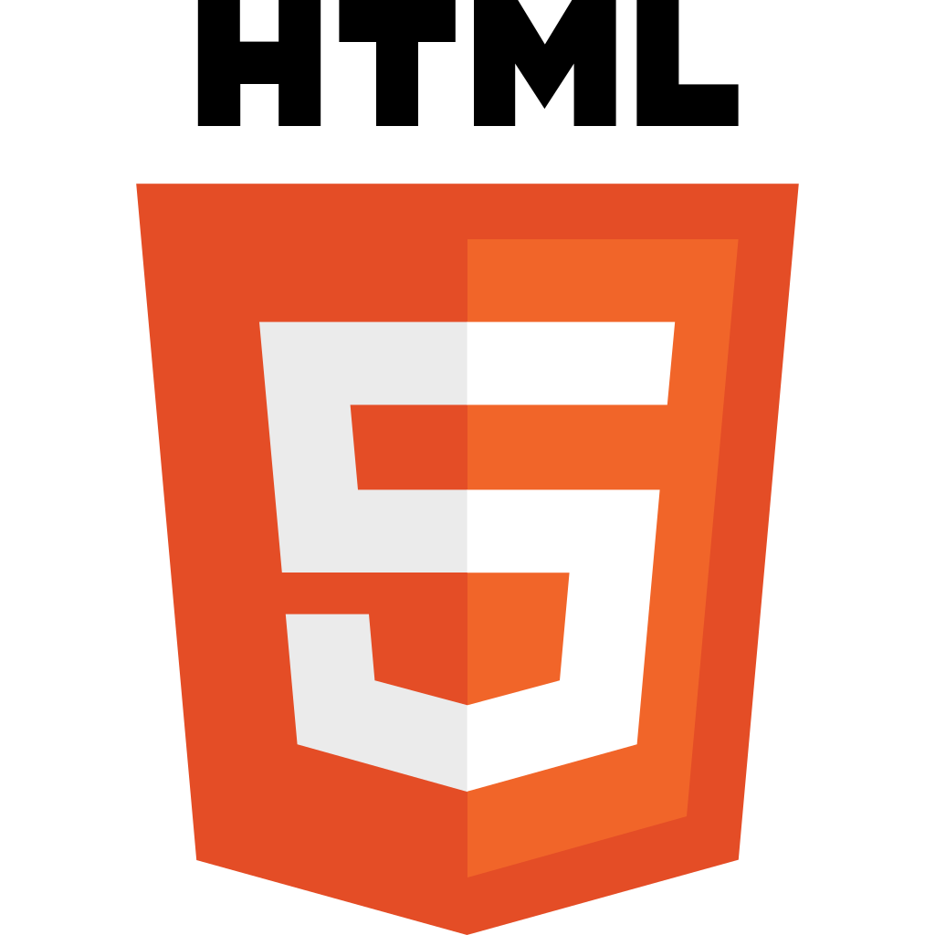

Inhoudsopgave

Inleiding 4

Het World Wide Web 4

Aandachtspunten: 4

Beginnen met HTML 5

Webpagina 5

UTF-8 5

Structure behouden op website en in map 6

Tags 7

Attributen 8

Basisstructuur van een webpagina 9

Eenvoudige opmaak 10

Tekst invoegen 10

Eenvoudige tekstopmaak 10

Alineaopmaak 11

Speciale tekens 11

Hyperlinks 12

Hyperlink naar andere webpagina’s 12

Interne hyperlinks 13

Een hyperlink naar een e-mailadres 13

Een hyperlink naar een bestand 14

Afbeeldingen 15

Afbeeldingen 15

Een afbeelding invoegen 16

Een afbeelding als hyperlink 16

Een image map maken 17

Animated GIF’S & Banners 18

Lijsten 19

Ongenummerde lijsten 19

Genummerde lijsten 19

Definitielijsten 19

Geneste lijsten 20

Tabellen 20

Opbouw van een tabel 20

Tabeltitel en koppen 20

Samenvoegen van cellen 21

# Inleiding

## Het World Wide Web

Het World Wide Web (WWW) is uitgegroeid tot de populairste dienst van het internet. Het is een gigantische verzameling pagina's die allerlei informatie (tekst, afbeeldingen, geluid, animaties, enz...) bevatten en die bovendien aan elkaar gekoppeld worden door middel van hyperlinks.

Het oproepen van een website via **client-server principe**. Je typt de URL in ( Uniform Resource Locator) die zal een verbinding maken met de webserver waar bij die URL hoort en zo de juist bestanden binnenhalen. Dan wordt de inhoud van de bestanden door jou browser geïnterpreteerd en zal deze het resultaat netjes op het computerscherm weergeven. De (web)browser doet hier dus dienst als cliënt die gebruik maakt van de diensten die door webserver worden aangeboden.

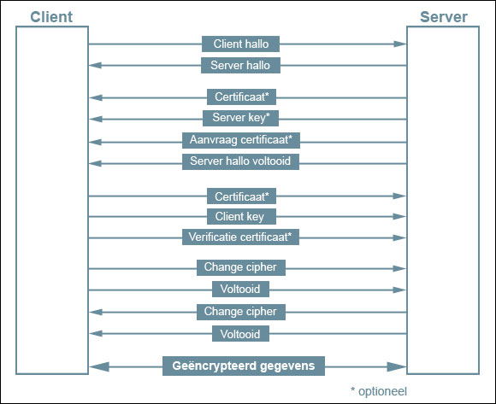**Client-server principe:**

Het **client-servermodel** is een model in de informatica en computertechniek voor de samenwerking tussen twee of meer programma's, die zich op verschillende computers kunnen bevinden. Kenmerkend voor de asymmetrie in het model is:

* de server is permanent beschikbaar en is reactief
* een client is bij gelegenheid actief en neemt het initiatief tot communicatie met de server

Een aantal voorbeelden van het client-servermodel zijn e-mail, het www, NFS, FTP, Telnet, SSH, online-FPS, betalingsverkeer of thin clients.

## Aandachtspunten:

* **Type browser:**

Niet altijd dezelfde weergaven. Controleer op elke browser eens je website.

* **Schermresolutie:**

Verschillende schermen dus verschillende resoluties mogelijk. Gebruik voor internet de meest gebruikte/ gangbare schermresolutie op dat moment.

* **Groote van de bestanden:**

Downloadproces bepreken, video, geluiden en afbeeldingen kunnen ervoor zorgen voor grotere bestanden. Niet iedereen heeft dezelfde internetsnelheid dus pas op dat het niet te groot wordt anders moeten zij lang u website( bestanden downloaden)

## Beginnen met HTML

### Webpagina

Webpagina’s worden geschreven in de opmaaktaal HTML(Hyper Tekst Markup Language) met extensie htm of html . De code bestaat uit platte ASCII-tekst (dus tekst zonder enige opmaak). Dus je kan een webpagina gewoon via een gewone tekst-editor maken zoals Kladblok, tekst.

HTML is dus een verzameling (tekst)codes die de inhoud en structuur van een webpagina beschrijven(en door browser geïnterpreteerd). Objecten zoals foto's, geluiden, animaties, enzovoort worden niet rechtstreeks in de webpagina opgenomen maar blijven als aparte bestanden op de harde schijf van je pc aanwezig. In het html-bestand wordt enkel een verwijzing (= tekst) naar de locatie van het object opgenomen.

### UTF-8

Voor een webpagina aanmaken met de tekencodering UTF-8 ( http://nl.wikipedia.org/wiki/UTF-8). UTF-8 is gestandaardiseerd als RFC 3629 (UTF-8, a transformation format of ISO 10646).  
Samenvattend worden de Unicodetekens in groepen bits ingedeeld, die worden verdeeld over de lage bits van de UTF-8-bytes.  
Tekens 0-127, de ASCII-tekens, kunnen direct worden gecodeerd in een byte met het hoogste bit 0. Voor andere tekens zijn tot 4 bytes nodig. Alle bytes voor zulke tekens hebben het hoogste bit 1, zodat verwarring met de ASCII-tekens wordt voorkomen.

|  |  |
| --- | --- |
| VOORDEEL | NADEEL |
| * Omdat veel westerse letters slechts 1 byte in beslag nemen, is UTF-8 voor westerse talen compacter dan het eenvoudigere UTF-16. * Het is veel eenvoudiger om Unixsystemen compatibel te maken met UTF-8 dan met UTF-16, bijvoorbeeld omdat UTF-16 veel nulbytes bevat die in ASCII-systemen een speciale betekenis hebben. * UTF-8-strings kunnen worden gesorteerd alsof ze byte-strings zijn. * Woordbreekroutines voor ASCII werken met UTF-8 correct zonder wijziging. * De variabele lengte van de tekens in UTF-8 is makkelijk te decoderen. * UTF-8 is de standaardcodering voor XML-bestanden. | * De variabele lengte maakt het lastiger om direct met tekenstrings te werken in veel programmeertalen. Dit kan worden opgelost door hiervoor de juiste bibliotheken te gebruiken. * Veel oosterse karakters gebruiken 3 bytes in UTF-8 terwijl ze slechts 2 bytes zouden gebruiken in UTF-16. Hierdoor wordt tekst in deze talen groter dan noodzakelijk. |

### Structure behouden op website en in map

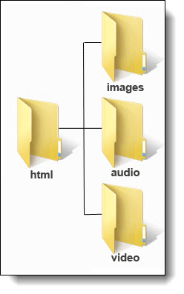

HTML 5 is echter Backwards compatible. Dit betekent dat websites die de geschrapte tags nog gebruiken toch correct worden getoond in moderne browsers.

De officiële specificaties voor het gebruik van HTML vind je op de website van het World Wide Consortium [http://www.w3.org/.](http://www.w3.org/) Je kunt bestaande website helemaal downloaden ofwel alleen de code ofwel de code en de afbeeldingen en alles erbij.

Om het overzicht niet te verliezen worden meestal aparte mappen aangemaakt voor de verschillende onderdelen (bestandstypes) van de website.  Zo worden alle htm-bestanden het best in één map geplaatst, terwijl de foto's meestal in een submap *images* worden geplaatst. Geluidsbestanden (wav- of mp3-bestanden) kunnen dan weer in een map *audio*geplaatst worden.  De mapstructuur die je voor je site gebruikt bepaal je uiteraard volledig zelf.

## Tags

Een HTML-document is enkel ASCII-tekens (platte tekst).-🡪 gebruik gemaakt van tags die zorgen voor de opmaak en de structuur van de webpagina. Tags beginnen met < en eindigen met een  >. Ze zijn in de HTML-code dus gemakkelijk te onderscheiden van de gewone tekst.

Containertags bestaan uit een***begintag*** en een ***eindtag***. Enkel inhoud die zich tussen de begin- en de eindtag bevindt, wordt door de betreffende tag beïnvloed.  De begin- en eindtag zijn bijna identiek opgebouwd. In de eindtag wordt de tagnaam voorafgegaan door een slash /, wat niet het geval is in de begintag.

De syntax ziet er dus als volgt uit:

*<tag> Tekst </tag>*

<strong>  om (belangrijke) tekst *sterk te benadrukken* *(meestal betekent dit in het vet plaatsen)*.  
De tekst die zich tussen de begintag *<strong>* en de eindtag *</strong>* bevindt, wordt in de browser vet weergegeven.

<em>  om tekst te benadrukken (meestal cursief).  
De tekst tussen *<em>* en *</em>* wordt in de browser cursief weergegeven.

Naast containertags zijn er ook nog de zogenaamde *lege tags*(open tags), hebben *geen eindtag*. Ze geven de browser de opdracht een bepaalde actie te ondernemen (vb een nieuwe alinea beginnen, een horizontale lijn tekenen, een afbeelding invoegen, enz...).

De syntax is :

*<tag>*

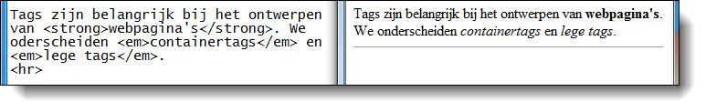<hr>  om een scheiding (meestal een horizontale lijn) te plaatsen.

Regelmatig worden tags in elkaar genest om verschillende opmaakelementen te combineren. De volgorde waarin de tags voorkomen is niet belangrijk. En het maakt niet uit of je tags in hoofd- of kleine letters schrijft. <BODY> is dus identiek aan <body>. Voor een goede leesbaarheid van je code houd je je wel best aan één manier.

## Attributen

Elke tag kan één of meerdere attributen (parameters) bevatten die de werking van de tag beïnvloeden. Attributen worden enkel in de begintag geplaatst en worden steeds gescheiden door spaties. Ze komen voor in de vorm:

Attribuutnaam="Waarde"

Attributen worden bijvoorbeeld gebruikt voor het instellen van afmetingen, het opgeven van een pad naar een bestand, enz...

**Voorbeeld:**

Via de tag <video> kan je een videofilm in je webpagina invoegen. Width, height en src zijn drie attributen van de tag <video>. Met het attribuut src kan je opgeven welk videobestand moet worden afgespeeld. Via width en heigth kan je de hoogte en breedte bepalen waarmee de video in de webpagina moet wordt getoond.

<video src="film.mp4" width="320" height="240"> ..... </video>

Zie verder in de samenvatting.

## Basisstructuur van een webpagina

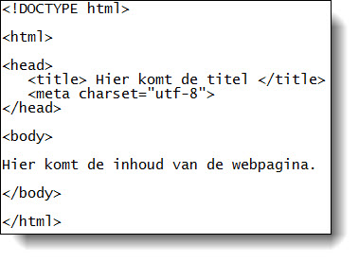In de onderstaande afbeelding wordt de minimum code voor een HTML5-pagina weergegeven.

* Een webpagina start met de code *<!DOCTYPE html>*. Deze code omschrijft over welk type HTML het gaat (steeds bovenaan).
* Om de browser duidelijk te maken dat het een HTML-document betreft, wordt de aanwezige HTML-code volledig omsloten door de tags <html> en </html>.
* De header wordt omsloten door de tags <head> en </head>  en bevat informatie over de pagina zelf. De gegevens in de header worden niet aan de bezoeker van de site getoond maar zorgen er enkel voor dat het HTML-document correct door de browser wordt verwerkt.
* In de header wordt altijd een titel voor de pagina opgegeven. De titel bevindt zich tussen de tags <title> en </title> en wordt door de meeste browsers in de titelbalk of het tabblad getoond. De titel wordt ook vaak gebruikt als beschrijving van de site in het zoekresultaat van een aantal zoekmachines of in de lijst van favorieten (bladwijzers) in de browser. Het is dus belangrijk om de pagina van een goede beschrijvende titel te voorzien.
* Met behulp van de code *<meta charset="utf-8">*wordt aan de browser meegedeeld welke karakterset wordt gebruikt (in dit geval ***UTF-8***).
* De eigenlijke gegevens van de webpagina bevinden zich in de body, met andere woorden tussen de tags <body> en </body>

Commentaartekst: <!-- en --> geplaatst en zal niet in de webpagina worden getoond.

Controleren? 🡪 door een online validator: <http://validator.w3.org/>

# Eenvoudige opmaak

## Tekst invoegen

Extra spaties tussen de woorden en regeleinden (enters) in de html-code wordt door de browser genegeerd.

Een regeleinde (line **br**eak) kan je invoegen via de lege tag <br>.

Een alinea (**p**aragraph) plaats je tussen de tags <p> en </p>.

## Eenvoudige tekstopmaak

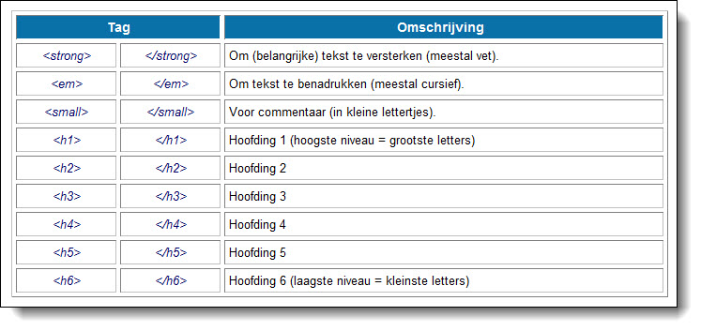via CSS (Cascading Style Sheets) kan je echter zelf een bepaalde opmaak aan een tag toekennen. Op die manier kan je er zeker van zijn dat een bepaalde tekst in alle browsers wordt getoond zoals jij het bedoeld had. In de onderstaande tabel worden de belangrijkste tags weergegeven.

Hoofdingen worden automatisch in een aparte alinea geplaatst. Je hoeft dus na een hoofding geen extra tag *<p>* toe te voegen om een nieuwe alinea te starten.

In HTML 5 wordt vooral de nadruk gelegd op de semantiek (semantiek of *betekenisleer* is de wetenschap die zich bezig houdt met de betekenis van gesproken en geschreven taal). Met andere woorden, HTML 5 probeert zoveel mogelijk een semantische betekenis aan onderdelen toe te kennen.

Oefening 1:

Zie C:\Users\peter\Desktop\VDAB Cursus\HTML 5\oefeningen\Oefeningen maken via cursus\Webleren oefening 1 eenvoudige tekstopmaak.htm

## Alineaopmaak

<pre> (preformatted): de browser zal niets aan de opmaak wijzigen.

Zie oefening 2: C:\Users\peter\Desktop\VDAB Cursus\HTML 5\oefeningen\Oefeningen maken via cursus\Webleren oefening 2 Alineaopmaak.htm

## Speciale tekens

Het weergeven van speciale tekens kan in HTML wel eens problemen opleveren. Om <b> op het scherm willen laten verschijnen lukt dit niet omdat HTML <b> interpreteert als een tag. Om dit probleem te omzeilen werden een aantal speciale codes (de zogenaamde karakterentiteiten) gedefinieerd.

Deze codes beginnen steeds met een ampersand **&** en eindigen met een puntkomma **;**  .

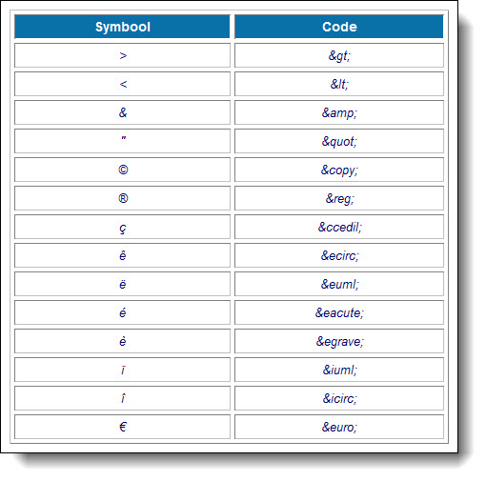In HTML de vaste spatie. Dit kan beschouwd worden als een onzichtbaar speciaal karakter. De HTML-code hiervoor is **&nbsp; (non-breaking space)**

Zie oefening 3: C:\Users\peter\Desktop\VDAB Cursus\HTML 5\oefeningen\Oefeningen maken via cursus\Webleren oefening 3 Speciale tekens

# Hyperlinks

## Hyperlink naar andere webpagina’s

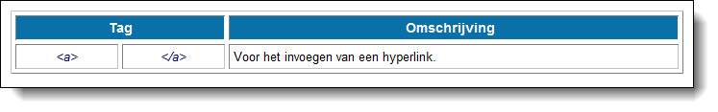Hyperlinks bieden de mogelijkheid om snel (door middel van één enkele muisklik) een andere webpagina te laden. Tag <a> (anchor). De tekst die zich tussen de **tags <a> en </a>** bevind wordt in de webpagina weergegeven al hyperlink.

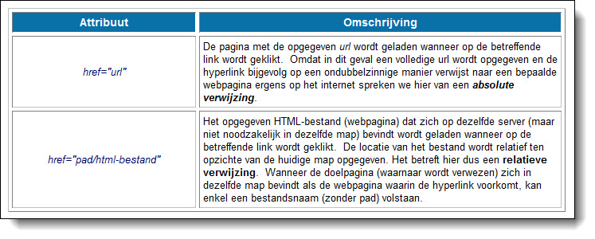Via het attribuut href (**h**ypertekst **ref**erence) wordt de locatie van de te laden pagina gedefinieerd. Deze pagina kan zich op dezelfde server bevinden maar ook op een andere server ergens ter wereld.

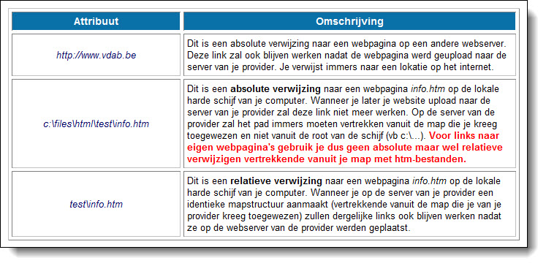Vermijd onderstreepte tekst bij gewone tekst. Door in de tag <a> het **attribuut  target="_**blank" op te nemen zal de pagina waarnaar in de link wordt verwezen niet in het huidige venster maar **in een nieuw browservenster** worden geopend.  Dit trukje wordt vaak toegepast bij hyperlinks die naar andere websites verwijzen.  De andere site wordt in een nieuw browservenster geopend terwijl je eigen website op de achtergrond actief blijft.  Wanneer de bezoeker het nieuwe venster terug sluit komt hij automatisch terug op jouw website terecht.

Willen we in de webpagina een.htm (in map 2) een link leggen naar de webpagina twee.htm (in map 3). Dit doen we via de onderstaande link:

<a href="../map3/twee.htm">

Zie oefening 4 oefa en oefb: C:\Users\peter\Desktop\VDAB Cursus\HTML 5\oefeningen\Oefeningen maken via cursus\ Webleren oefening 4 oefa of Webleren oefening 4 oefb

## Interne hyperlinks

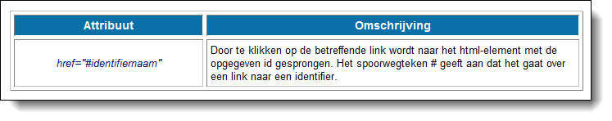Naast het maken van koppelingen naar andere webpagina's kunnen hyperlinks ook gebruikt worden voor het navigeren binnen één (zeer lange) webpagina. Ze verwijzen niet naar een url maar naar een andere html-element in dezelfde pagina.

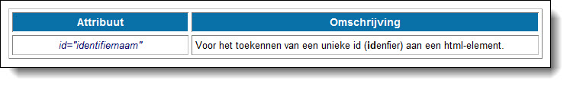Toevoegen van de **id**entifier met behulp van attribuut **id**.

Bijvoorbeeld: **<a href="#top"> terug naar boven </a>".** **id=”top”**

Het is ook mogelijk om naar een id op een andere webpagina te springen. In dit geval wordt de code voor de hyperlink:

**<a href="pad/bestandsnaam#ankernaam">  .... </a>**   
(voor een webpagina op dezelfde webserver)

**<a href="url/pad/bestandsnaam#ankernaam"> .... </a>**  
(voor een webpagina op een andere webserver)

Dit is een alinea met enkel een vaste spatie als inhoud.

**<p>&nbsp;</p>**

Zie oefening 5: C:\Users\peter\Desktop\VDAB Cursus\HTML 5\oefeningen\Oefeningen maken via cursus\Webleren oefening 5 Interene hyperlinks.htm

## Een hyperlink naar een e-mailadres

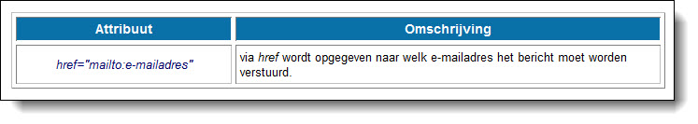mailto-link via href.

Zie oefening 6: C:\Users\peter\Desktop\VDAB Cursus\HTML 5\oefeningen\Oefeningen maken via cursus\Webleren oefening 6 Hyperlink email.htm

## Een hyperlink naar een bestand

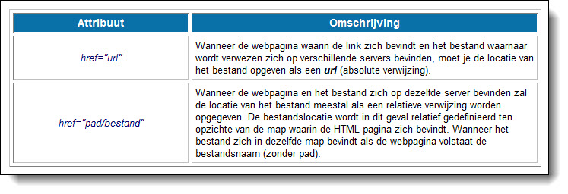Hetzelfde dat je doet als je naar een website linkt, maar dan doe je dat bijvoorbeeld naar een foto / video.

1. Gebruik best geen spaties in je bestandsnaam. Sommige browsers kunnen hier problemen mee hebben.
2. Het attribuut href de correcte schrijfwijze gebruikt voor de bestandsnaam. Sommige besturingssystemen (vb Unix) zijn hoofdlettergevoelig en vinden je bestand niet als de hoofd- en kleine letters niet identiek zijn in je bestandsnaam en in de verwijzing ernaar. Het is dus een goede gewoonte om de bestandsnamen steeds volledig in kleine letters te schrijven.

Zie oefening 7: C:\Users\peter\Desktop\VDAB Cursus\HTML 5\oefeningen\Oefeningen maken via cursus\Webleren oefening 7 Hyperlink bestand.htm

# Afbeeldingen

## Afbeeldingen

Afbeeldingen trekken meteen de aandacht van de bezoeker en maken een webpagina aangenamer om te bekijken.  Een nadeel is dat afbeeldingen veel meer geheugen gebruiken dan gewone tekst en daardoor veel langzamer geladen worden.  Het is dus aan te raden om de bestandsgrootte van de gebruikte afbeeldingen zo klein mogelijk te houden.  Vaak moet er een compromis worden gezocht tussen de bestandsgrootte en de grootte en kwaliteit van de afbeelding.

Vooral GIF *(Graphics Interchange Format)* en JPG *(Joint Photographic Expert Group)*, worden door de meeste browsers goed ondersteund en zijn daarom erg populair bij de ontwerpers van webpagina's.

* Een GIF-bestand kan maximaal 256 kleuren bevatten en wordt voornamelijk gebruikt in afbeeldingen waarin scherpe kleurovergangen en relatief weinig verschillende kleuren voorkomen (b.v. tekeningen, logo's en knoppen).
* Een JPG-bestand daarentegen kan 16,7 miljoen kleuren bevatten en is daarom beter geschikt voor het weergeven van foto's en afbeeldingen met geleidelijke kleurovergangen.

Beide bestandsformaten bevatten een compressiemechanisme dat de bestandsgrootte sterk reduceert.  Bij JPG kan het compressieniveau worden ingesteld.  Wanneer een grote compressie wordt toegepast zal het bestand kleiner worden maar zal ook de beeldkwaliteit verminderen.

Naast GIF en JPG is er een derde afbeeldingstype dat de laatste jaren steeds populairder wordt, namelijk PNG*(Portable Network Graphics)*. Meer info over dit bestandstype vind je op de webpagina <http://nl.wikipedia.org/wiki/Portable_Network_Graphics>

Afbeeldingen die je tegenkomt op het web kan je simpelweg naar je harde schijf downloaden door erop te rechtsklikken en vervolgens te kiezen voor *Afbeelding opslaan als… (Save image as…).*  Dit wil echter niet zeggen dat je deze figuren altijd zomaar vrij mag gebruiken.  Op de meeste afbeeldingen rust namelijk een copyright.  Als alternatief bestaan er op het web vele bibliotheken met afbeeldingen die je vrij mag downloaden en gebruiken.  Daarnaast is er een grote keuze aan CD-ROM's verkrijgbaar waarop je duizenden clip-arts en foto's kan terugvinden.  Je kan natuurlijk ook zelf met een digitale camera of scanner aan de slag.

Afbeeldingen kunnen worden bewerkt in programma's zoals *Paint Shop Pro* of *Photoshop*

* Afbeeldingen met weinig kleuren en scherpe kleurovergangen (zoals logo's, schema's, grafieken, tekeningen, clip-arts, enz…) worden opgeslagen in **GIF**-formaat.
* Afbeeldingen met veel kleuren en geleidelijke kleurovergangen zoals foto's worden opgeslagen in **JPG**-formaat.

Handig!

Voeg de afbeelding in in een Word-document

Bewaar het Word-document als webpagina (Bestand > Bewaar als webpagina...)

Word genereert nu een htm-bestand en voor elke afbeelding die in de pagina voorkomt een gereduceerd GIF- of JPG-bestand. Deze bestanden kan je vervolgens in je website gebruiken.

## Een afbeelding invoegen

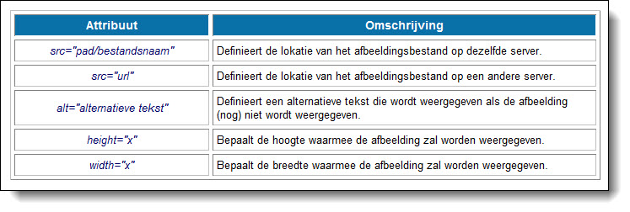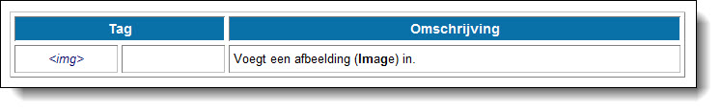Afbeeldingen kunnen in een webpagina worden ingevoegd met behulp van de lege tag <img>.

Zie oefening 8: C:\Users\peter\Desktop\VDAB Cursus\HTML 5\oefeningen\Oefeningen maken via cursus\Webleren oefening 8 Afbeelding toevoegen.htm

## Een afbeelding als hyperlink

Ook afbeeldingen kunnen in een webpagina dienst doen als hyperlink. Hiervoor vervang je de hyperlinktekst gewoon door de code van een afbeelding. De tag <img> wordt dus als het ware genest in de tag <a>.

De syntax ziet er dan als volgt uit:

**<a href="http://vdab.be">**  <img src="logo.gif">  **</a>**

Zie oefening 8: C:\Users\peter\Desktop\VDAB Cursus\HTML 5\oefeningen\Oefeningen maken via cursus\Webleren oefening 9 Afbeelding hyperlink.htm

## Een image map maken

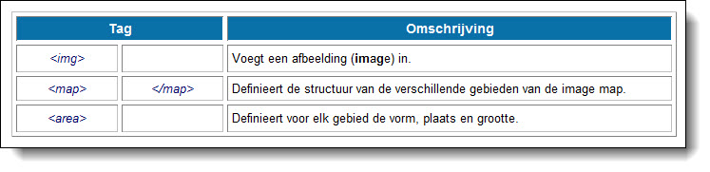Een image map (ook wel klikkaart genoemd) is een afbeelding die is onderverdeeld in verschillende gebieden en waarbij op elk afzonderlijk gebied een hyperlink kan worden geplaatst.

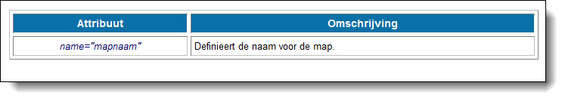Via het attribuut usemap van de tag <img> geven we aan dat de afbeelding in gebieden moet worden opgedeeld (m.a.w. dat het om een image map gaat en niet over een gewone afbeelding) en welke mapstructuur hiervoor moet worden gebruikt. Als waarde voor usemap geven we de naam van de map (=structuur van de gebieden) die voor deze afbeelding moet worden gebruikt.

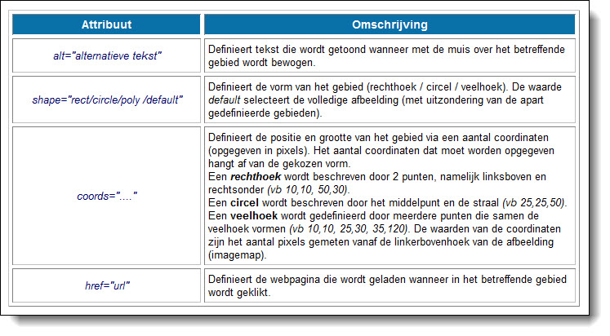De tag <map> bevat zoveel maal de tag <area> als er gebieden zijn in de image map. Via de attributen shape en coords van de tag **<area>** worden respectievelijk de vorm en de coördinaten van elk afzonderlijk gebied gedefinieerd. Via href kan je opgeven welke webpagina moet worden geladen als er op een bepaald gebied wordt geklikt.

Bij de tag map is het attribuut name verplicht. De waarde die hieraan wordt toegekend mag niet leeg zijn en mag bovendien geen spaties bevatten.  
Wanneer voor de tag map zowel het attribuut ***name*** als ***id*** wordt gedefinieerd moeten deze twee attributen exact dezelfde waarde krijgen.  
Binnen één webpagina mogen geen twee image maps met dezelfde naam voorkomen.

Zie oefening 10: C:\Users\peter\Desktop\VDAB Cursus\HTML 5\oefeningen\Oefeningen maken via cursus\Webleren oefening 10 Image map.htm

## Animated GIF’S & Banners

Een animated gif is in feite niets anders dan een aantal afbeeldingen die snel achter elkaar worden weergegeven, waardoor een illusie van beweging ontstaat.

easy gif animator, Adobe flash, enz...

Banners zijn afbeeldingen die meestal bovenaan webpagina's worden weergegeven en die zich uitstrekken over de ganse schermbreedte. De hoogte blijft vaak beperkt tot 60 a 80 pixels.

<http://www.leejoo.nl/gratis-tools/banner_logo.htm>).

Zie oefening 11: C:\Users\peter\Desktop\VDAB Cursus\HTML 5\oefeningen\Oefeningen maken via cursus\Webleren oefening 11 GIF en Banners.htm

# Lijsten

## Ongenummerde lijsten

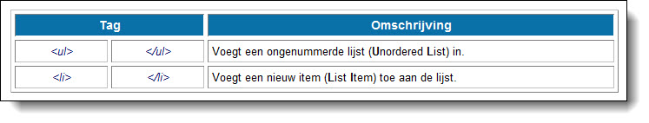Ongenummerde lijsten worden voornamelijk gebruikt voor opsommingen waarbij de volgorde van de items niet belangrijk is.

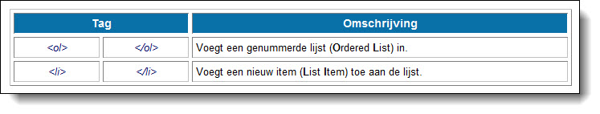Zie oefening 12: C:\Users\peter\Desktop\VDAB Cursus\HTML 5\oefeningen\Oefeningen maken via cursus\Webleren oefening 12 Ongenummerde lijsten.htm

## Genummerde lijsten

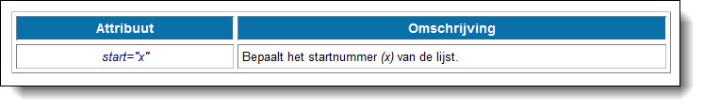Via het attribuut **start** van de tag **<ol>** kan je bepalen bij welke nummer de lijst moet starten:

Zie oefening 13: C:\Users\peter\Desktop\VDAB Cursus\HTML 5\oefeningen\Oefeningen maken via cursus\Webleren oefening 13 genummerde lijsten.htm

## Definitielijsten

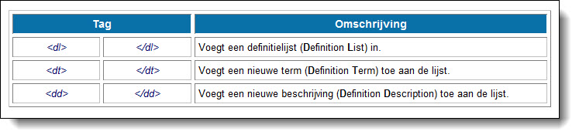Een definitielijst is een verklarende woordenlijst.

Wanneer voor een bepaalde term meerdere definities moeten worden opgegeven kan een **<ol>** of **<ul>** achter de tag **<dd>** worden ingevoegd (meer informatie vind je in de volgende module Geneste lijsten).

Zie oefening 14: C:\Users\peter\Desktop\VDAB Cursus\HTML 5\oefeningen\Oefeningen maken via cursus\Webleren oefening 14 definitie lijsten.htm

## Geneste lijsten

Wanneer een item van een lijst een andere lijst (van hetzelfde of een ander type) bevat spreken we over geneste lijsten. Lijsten kunnen op meerdere niveaus genest worden. Een lijst die genest zit in een andere lijst kan dus op zijn beurt ook weer een lijst bevatten.

Wanneer ongenummerde lijsten in elkaar worden genest, zal het opsommingsteken van de geneste lijst automatisch een andere vorm krijgen dan dat van de bovenliggende lijst.

Zie oefening 15: C:\Users\peter\Desktop\VDAB Cursus\HTML 5\oefeningen\Oefeningen maken via cursus\Webleren oefening 15 geneste lijsten.htm

# Tabellen

## Opbouw van een tabel

inhoud van een bepaalde cel komt dus tussen de tags **<td>** en **</td>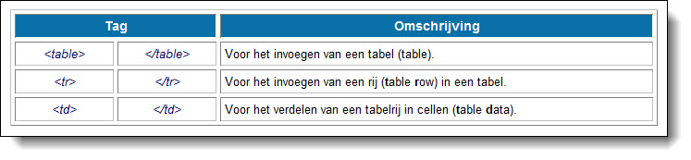.**

Een tabel die met behulp van deze tags wordt opgebouwd stelt nog niet veel voor. Het ziet er allemaal al veel beter uit wanneer we de tabel opmaken via CSS. Via opmaak kunnen we o.a.

* De tabel bepaalde *afmetingen* geven;
* *Randen* toevoegen;
* *Achtergrondkleuren* definieren;
* Inhoud *uitlijnen* in de cellen

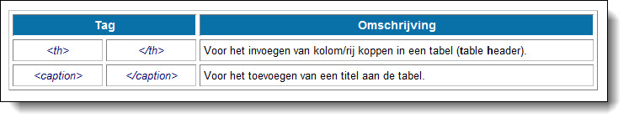Zie oefening 16: C:\Users\peter\Desktop\VDAB Cursus\HTML 5\oefeningen\Oefeningen maken via cursus\Webleren oefening 16 opbouw tabellen.htm

## Tabeltitel en koppen

Zie oefening 17: C:\Users\peter\Desktop\VDAB Cursus\HTML 5\oefeningen\Oefeningen maken via cursus\Webleren oefening 17 Tabel en koppen.htm

## Samenvoegen van cellen

Hiervoor beschikken de tags **<td>** en **<th>** over de attributen rowspan en colspan.   
 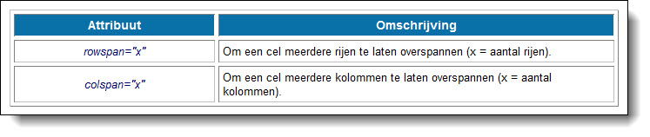Zie oefening 18: C:\Users\peter\Desktop\VDAB Cursus\HTML 5\oefeningen\Oefeningen maken via cursus\Webleren oefening 18 Samenvoegen.htm